**Rapport du projet de Programmation Web**

1. Introduction

Dans le cadre du cours de Programmation Web, nous avions à réaliser un projet en groupe. Nous avons donc décidés de créer un groupe de 3 constitué des membres suivant : Lucca ANTHOINE, Mathis BEAU et Clément MAGNIEZ.

Ce projet avait les objectifs suivant :

* Développer une interface web avec différentes pages ;
* Développer un serveur web avec une API ;
* Communiquer avec un système de persistance de données de type SQL ;
* Authentifier des utilisateurs avec des mécanismes de sécurité standards (cookies, hashage de mots de passe) ;
* Faire communiquer une Single Page Application avec un serveur web Node.js.

De plus, bien que le choix du thème de notre projet était libre, certaines contraintes techniques étaient à respectées :

* Le serveur doit être codé avec Node.js ;
* Le client doit être codé avec Vue.js ;
* La base de données doit être PostgreSQL ;
* Le site doit contenir plusieurs pages (donc plusieurs routes Vue.js) : au moins4 pages différentes hors login/register ;
* Le site doit avoir une authentification (Inscription, Login), avec hashage du mot de passe en base de données (bcrypt) ;
* Le site doit avoir une API qui contient a minima les routes suivantes (CRUD, Create Read Update Delete) :
  + Récupération d’une liste d’items
  + Récupération d’un item en particulier
  + Création d’un Item
  + Modification d’un Item
  + Suppression d’un Item
* Le site doit contenir au moins une partie (=une route de l’API) qui n’est accessible qu’aux utilisateurs authentifiés ;
* Les informations doivent être stockées et récupérées en SQL, ce qui inclut la partie authentification et les objets métier ;
* Le site doit être plaisant à naviguer et il doit pouvoir s’afficher correctement sur mobile.

Nous avons fait le choix de créer un site permettant à des utilisateurs de poster leurs créations de tshirts en ligne et de consulter les créations des autres. Il est alors possible, une fois que l’utilisateur s’est connecté, de noté les différents posts, de les commenter ainsi que de noter et commenter les profils utilisateurs.

1. Procédure d’installation

Nous allons détailler dans le paragraphe qui va suivre les différentes étapes qui vont permettre l’installation du site afin que l’enseignant puisse le lancer et le consulter :

* Si vous lisez ce rapport, c’est à priori que vous avez déjà décompressez le fichier .zip dans lequel il était contenu. Sinon, faites-le ;
* Si vous possédez pgAdmin4, ouvrez-le. Sinon, ouvrez le navigateur de votre choix et téléchargez-le à partir de ce lien (il sera installé en même temps que PostgreSQL) : <https://www.postgresql.org> ;
* Une fois que pgAdmin4 est ouvert et que vous avez rentré votre mot de passe, réalisez le cheminement suivant : Servers -> PostgreSQL -> Databases. Puis cliquez droit sur Databases et cliquez sur Create -> Database …. Donnez-lui le nom de votre choix et cliquez sur Save. Ensuite, cliquez-droit sur la database que vous venez de créer et cliquez sur Restor… et ensuite sur … en face de Filename. Sélectionnez alors le fichier projet.sql et cliquez sur Restore ;

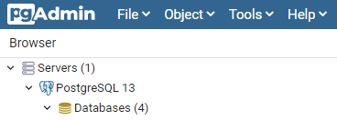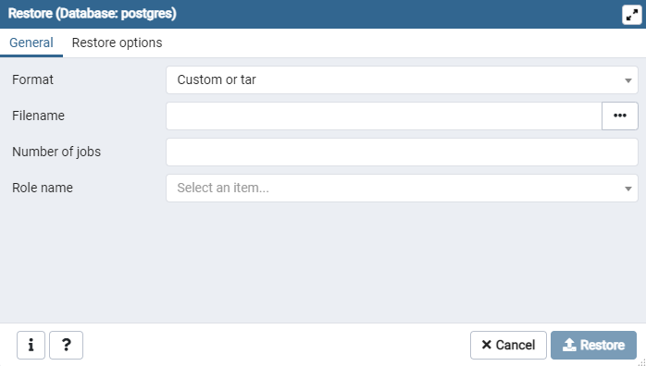

* Créez un dossier avec le nom de votre choix dans lequel vous placerez tous les fichiers restants ;
* Dans ce fichier, réalisez le cheminement suivant : Dossier -> server -> routes puis ouvrez le fichier api avec un éditeur de code extensible comme Visual Studio Code. Replacez alors ‘123’ avec le mot de passe que vous avez rentré dans pgAdmin4 et ‘tshirt_time’ avec le nom que vous avez donné à la database que vous avez créée ;

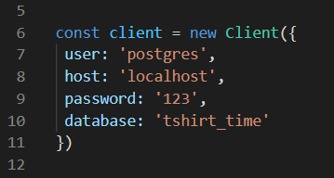

* Ouvrez PowerShell si vous êtes sur Windows ou un terminal si vous êtes sur Linus/Mac, puis naviguez jusqu’au nouveau dossier que vous venez de créer, puis installez les dépendances du projet en tapant la commande suivante depuis le dossier créé : npm install ;
* Si tout s’est déroulé correctement, un nouveau dossier node_modules est apparu dans le dossier du projet ;
* Lancez le serveur en entrant la commande suivante (toujours depuis le même dossier) : npm start ;
* Ouvrez alors le navigateur web de votre choix et entrez l’URL suivante : <http://localhost:3000> ;
* Si tout s’est déroulé correctement, le site web s’affiche (et vous pouvez voir des zones de texte, des images …) tel qu’il sera décrit dans le prochain paragraphe ;

1. Description détaillée du site web

Dans cette partie, nous allons détailler les différentes pages de notre site web.

*Page d’accueil*

*Page « Se connecter »*

*Page « S’enregistrer »*

*Page « Créateurs »*

*Page « Vente »*

*Page correspondant à une annonce*

*Page correspondant à un créateur*